StockFlow
Sistema Web de Gestion de Inventario
Documentación Fase 1 — Evidencias, Arquitectura y Modelo Relacional

Equipo: Gabriel Artigas y Jesus Oyarzun
Ingenieria en Informatica

PARTE I — EVIDENCIAS DE TRABAJO

1. Analisis del Caso
Las micro, pequeñas y medianas empresas (PyMEs) que gestionan inventario físico habitualmente no cuentan con un sistema informático dedicado para esta tarea, y recurren a métodos manuales o herramientas desconectadas entre sí, como planillas de cálculo o cuadernos físicos.
Esta carencia genera descuadres entre el stock físico y el registrado, pérdida de ventas por quiebres de stock detectados tarde, falta de trazabilidad sobre los movimientos de inventario, riesgo de comprometer ventas sin stock real disponible (incluyendo el caso crítico de dos ventas simultaneas sobre el mismo producto), y ausencia de una visión consolidada del estado del negocio.
Adicionalmente, los sistemas ERP existentes en el mercado suelen estar diseñados para empresas de mayor tamaño, con costos de licenciamiento y una complejidad de configuración que no se ajustan a la realidad ni al presupuesto de una PyME, dejando a este segmento sin una alternativa accesible.
Afectados directos:
- El dueño/administrador de la PyME pierde visibilidad y control de su negocio.
- Los clientes de la PyME, afectados cuando un producto se ofrece sin stock real disponible.
- El proceso de toma de decisiones del negocio (compras, reposición, proyecciones).
Oportunidad: construir una plataforma web simple, accesible y multiempresa que centralice productos, stock y ventas, automatizando las validaciones críticas (stock disponible, transacciones atómicas) y entregando visibilidad inmediata del negocio.

2. Squad y Responsabilidades
El equipo de trabajo (Squad) está compuesto por dos integrantes, que se organizan bajo el marco de trabajo Scrum, rotando el rol de Scrum Master entre Sprints. El docente guía cumple el rol de Product Owner.
Integrante | Rol Scrum | Responsabilidades principales
Gabriel Artigas | Development Team / Scrum Master (rotativo) | Backend, base de datos, seguridad, transacciones atómicas de stock.
Jesus Oyarzun | Development Team / Scrum Master (rotativo) | Frontend, UX/UI, documentación, pruebas automatizadas.
 | Product Owner | Prioriza el Product Backlog, válida entregas y entrega retroalimentación.

3. Mapa Mental
El siguiente mapa mental organiza las principales áreas funcionales del sistema Stock Flow y sus componentes específicos, sirviendo como base para la definición posterior de épicas e historias de usuario.

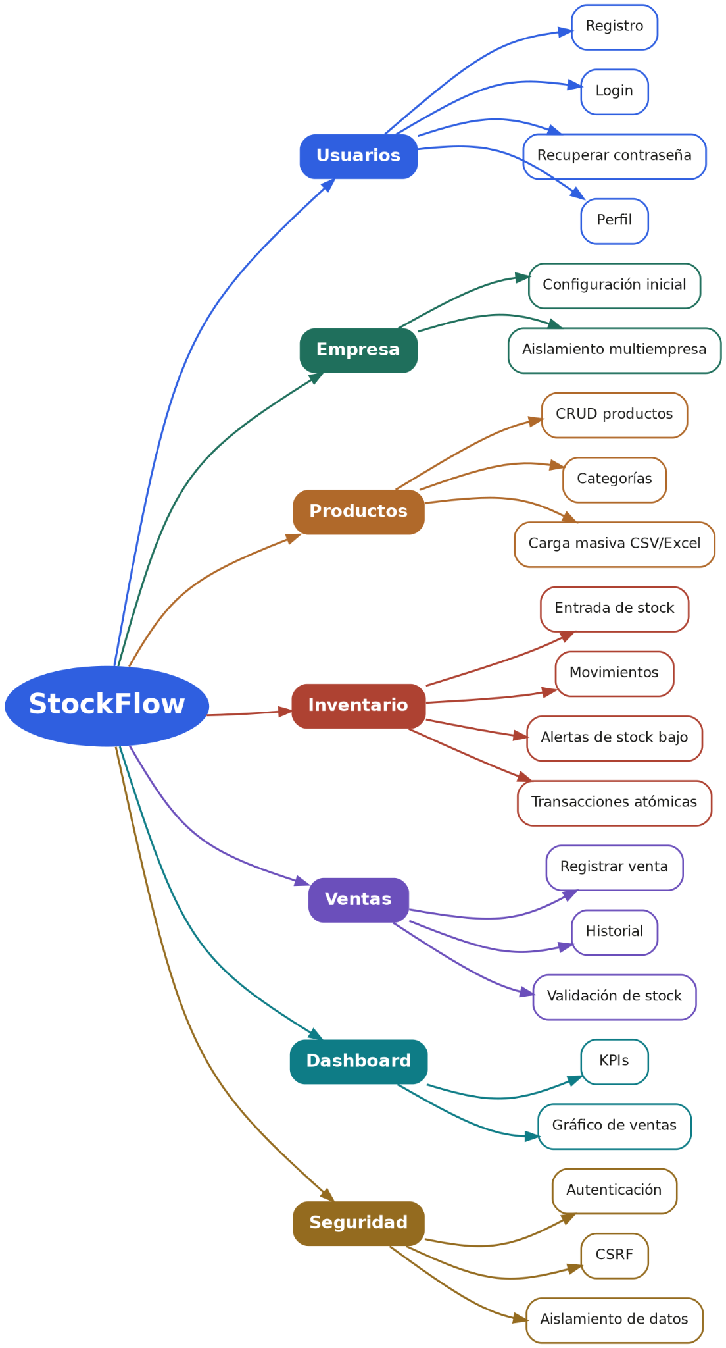

4. Mapa de Actores
Se identifican los actores que interactúan directa o indirectamente con el sistema Stock Flow, sus necesidades y su relación con el producto.
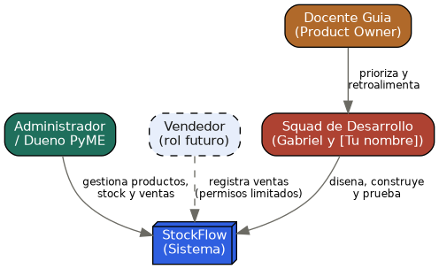
Actor | Descripcion | Necesidad principal
Administrador / Dueno PyME | Usuario principal del sistema, gestiona su negocio de forma autónoma. | Controlar productos, stock y ventas sin conocimientos técnicos avanzados.
Vendedor (rol futuro) | Colaborador de la PyME con permisos acotados. Fuera del alcance del MVP. | Registrar ventas sin acceso a configuración sensible del negocio.
Sistema StockFlow | Actor no humano que automatiza reglas de negocio. | Mantener la integridad y trazabilidad de los datos.
Docente guia (Product Owner) | Valida el producto y prioriza el trabajo del equipo. | Verificar que el desarrollo cumpla los objetivos académicos y técnicos.
Squad de desarrollo | Equipo que diseña, construye y prueba el sistema. | Contar con requisitos y prioridades claras para avanzar cada Sprint.

5. Visión del Proyecto
Para las PyMEs que necesitan controlar su inventario, productos y ventas sin la complejidad ni el costo de un ERP tradicional, Stock Flow es un sistema web de gestión de inventario que centraliza esta información en una sola plataforma. A diferencia de las planillas de cálculo o los sistemas desconectados entre sí, Stock Flow automatiza el control de stock, previene ventas sin inventario disponible mediante transacciones atómicas, y entrega visibilidad inmediata del negocio a través de un dashboard.

4 Pilares del Producto
Pilar | Descripcion
Simplicidad | Interfaz clara y directa, sin curva de aprendizaje pronunciada, pensada para un dueño de PyME sin conocimientos técnicos.
Confiabilidad | Transacciones atómicas y trazabilidad completa de cada movimiento de stock y venta.
Seguridad | Aislamiento lógico de datos entre empresas, autenticación robusta y protección de la información.
Accesibilidad | Tecnologías de costo nulo de licenciamiento, fácil de instalar y operar por una PyME.

6. Epicas
ID | Epica | Descripcion breve
EP-01 | Gestión de Usuarios y Autenticación | Registro, login, recuperación de contraseña y protección de rutas.
EP-02 | Gestión de Empresa (Multiempresa) | Configuración del espacio de trabajo y aislamiento de datos.
EP-03 | Gestión de Productos y Categorias | CRUD de productos, categorías, búsqueda y filtros.
EP-04 | Gestión de Inventario y Stock | Entradas de stock, historial de movimientos, alertas y transacciones atómicas.
EP-05 | Gestion de Ventas | Registro de ventas, validación de stock, historial.
EP-06 | Carga Masiva de Productos | Importación de productos e inventario inicial via CSV/Excel.
EP-07 | Dashboard e Indicadores | Panel de control con KPIs y gráficos de evolución de ventas.
EP-08 | Seguridad y Calidad | Protección de sesiones, CSRF, pruebas automatizadas.

7. Historias de Usuario
Con criterios de aceptación y estimación en Story Points (escala Fibonacci: 1, 2, 3, 5, 8).
ID | Historia | Criterios de aceptación | SP
HU-01 | Como administrador quiero crear una cuenta para acceder al sistema. | Correo y usuario únicos. Contraseña de al menos 8 caracteres, almacenada hasheada. | 3
HU-02 | Como administrador quiero iniciar sesión para acceder a mi información. | Rechaza credenciales inválidas. La sesión expira tras un periodo de inactividad. | 2
HU-03 | Como administrador quiero configurar mi empresa para tener mi espacio de trabajo aislado. | Seleccione tipo PyME/Empresa. Mis datos quedan asociados exclusivamente a mi cuenta. | 3
HU-04 | Como administrador quiero registrar productos para llevar el inventario. | El SKU es único dentro de mi empresa. El precio de venta no puede ser menor al de compra. | 5
HU-05 | Como administrador quiero registrar entradas de stock para actualizar el inventario. | Se genera un movimiento trazable con stock anterior y posterior. | 3
HU-06 | Como administrador quiero registrar una venta para descontar el stock automáticamente. | No permite vender más stock del disponible. La operación es atómica ante ventas simultáneas. | 8
HU-07 | Como administrador quiero recibir alertas de stock bajo para reponer a tiempo. | Se genera una alerta cuando el stock es menor o igual al mínimo configurado. | 3
HU-08 | Como administrador quiero cargar productos masivamente desde un archivo para no ingresarlos uno por uno. | Plantilla descargable. Validación fila a fila. Resumen de filas cargadas y con error. | 8
HU-09 | Como administrador quiero ver un dashboard para conocer el estado de mi negocio. | Muestra ventas del día, stock total y productos con alerta, actualizado en cada carga. | 5

8. Impact Mapping
El siguiente Impact Mapping conecta el objetivo de negocio (por que) con los actores involucrados (quien), el cambio de comportamiento esperado (como) y los entregables del producto que lo hacen posible (que).
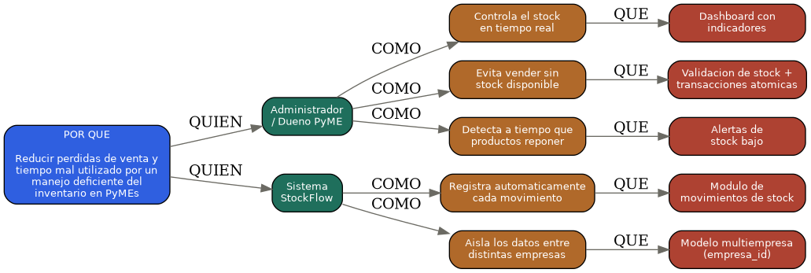

9. Product Backlog Priorizado
Ordenado por prioridad de implementación y asociado al Sprint planificado (ver Carta Gantt, documento Fase 1).
Prioridad | Historia / Epica | Sprint | SP
1 | EP-01 / HU-01, HU-02 — Autenticacion | Sprint 3 | 5
2 | EP-02 — Gestion de empresa (multiempresa) | Sprint 2 y 4 | 3
3 | EP-03 / HU-04 — Gestión de productos y categorias | Sprint 4 | 5
4 | EP-04 / HU-05, HU-06, HU-07 — Inventario y transacciones atomicas | Sprint 5 | 14
5 | EP-05 — Gestion de ventas | Sprint 6 | 8
6 | EP-06 / HU-08 — Carga masiva de productos | Sprint 7 | 8
7 | EP-07 / HU-09 — Dashboard e indicadores | Sprint 6 | 5
8 | EP-08 — Seguridad, UX/UI y calidad | Sprint 8 y 9 | 8

10. User Story Mapping
La fila superior (backbone) representa las actividades principales del usuario administrador. Cada fila inferior agrupa las historias por released, desde el producto minimo viable hasta las funcionalidades de valor agregado.
Release | Autenticarse | Configurar empresa | Gestionar productos | Gestionar inventario | Registrar ventas | Ver dashboard
Release 1  (MVP) | HU-01  HU-02 | HU-03 | HU-04 | HU-05 | - | -
Release 2  (Operación completa) | - | - | - | HU-06  HU-07 | HU-06 | HU-09
Release 3  (Valor agregado) | - | - | HU-08 | - | - | -

PARTE II — ARQUITECTURA DEL SISTEMA Y MODELO RELACIONAL

11. Diagrama de Arquitectura
Stock Flow está construido bajo una arquitectura en capas (layered architecture), en la que cada capa tiene una única responsabilidad y solo se comunica con la capa inmediatamente adyacente. Este enfoque evita que la lógica de negocio quede mezclada con el código de las rutas web o con el acceso a la base de datos, facilitando el mantenimiento, las pruebas y la extensión del sistema.
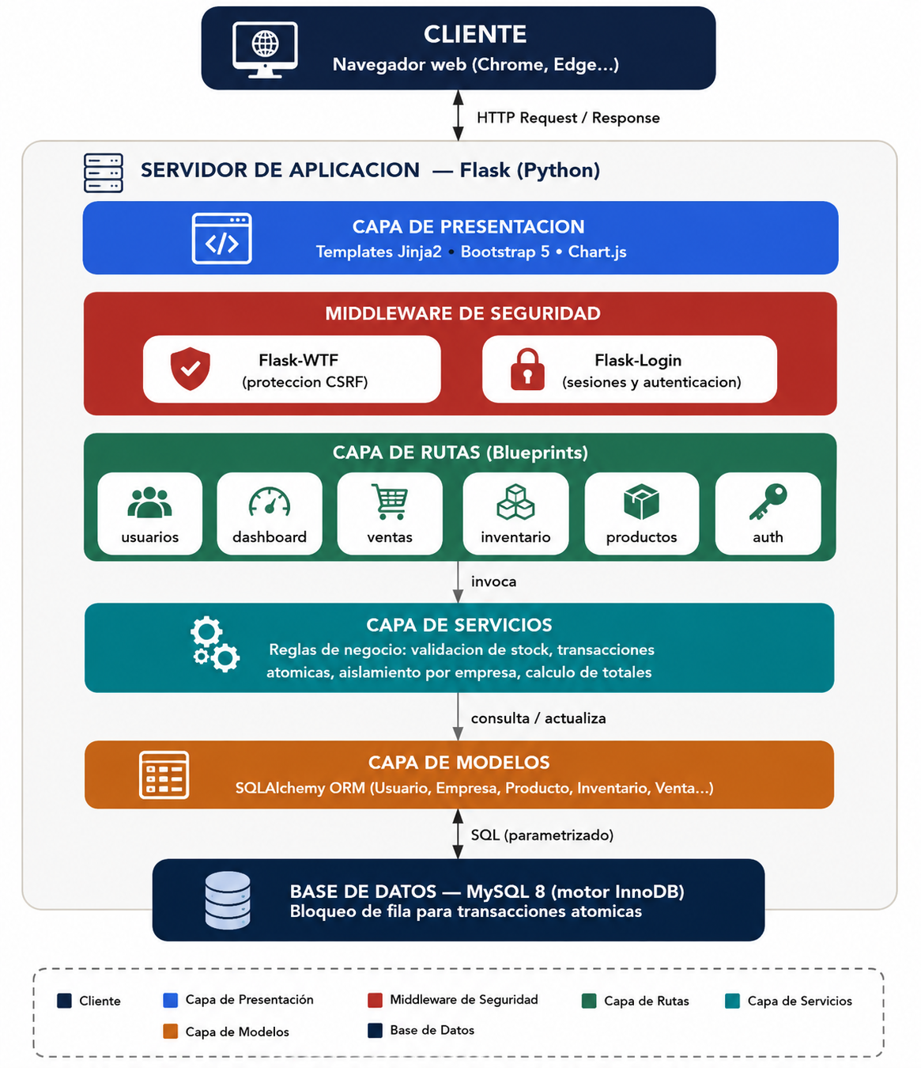
Figura 1. Diagrama de arquitectura en capas de Stock Flow.

11.1 Flujo de una petición
Cuando un usuario interactúa con el sistema desde su navegador, la petición recorre las capas en el siguiente orden:
- 1. Cliente: El navegador envía una petición HTTP (por ejemplo, al registrar una venta).
- 2. Capa de Presentación: Las plantillas Jinja2 y Bootstrap 5 renderizan la interfaz; el formulario envía los datos al servidor.
- 3. Middleware de Seguridad: Flask-Login valida que exista una sesión activa; Flask-WTF valida el token CSRF antes de procesar cualquier dato.
- 4. Capa de Rutas (Blueprints): La ruta correspondiente (por ejemplo, ventas) recibe la petición, valida el formato básico y delega la lógica a la capa de servicios.
- 5. Capa de Servicios: Aquí vive la lógica de negocio real: valida que haya stock suficiente, calcula totales, y aplica la transacción atómica al descontar inventario.
- 6. Capa de Modelos: SQLAlchemy traduce las operaciones en instrucciones SQL parametrizadas, protegiendo contra inyección SQL.
- 7. Base de Datos MySQL: El motor InnoDB ejecuta la transacción, aplicando bloqueo de fila cuando corresponde, y devuelve el resultado, que asciende nuevamente por las mismas capas hasta el navegador.

11.2 Por que esta arquitectura
- Separación de responsabilidades: las rutas solo manejan HTTP; la lógica de negocio está centralizada en los servicios, no dispersa en cada ruta.
- Seguridad transversal: el middleware protege todas las rutas privadas de forma consistente, sin depender de que cada desarrollador lo implemente manualmente en cada módulo.
- Testable: los servicios pueden probarse de forma aislada (como se hizo con pytest) sin necesidad de un servidor web ni un navegador.
- Escalable: agregar un nuevo módulo (por ejemplo, reportes) implica sumar una ruta, un servicio y, si corresponde, un modelo, sin modificar las capas existentes.

12. Modelo Relacional
El modelo de datos de Stock Flow está compuesto por 11 tablas, organizadas en cuatro bloques funcionales: acceso y multiempresa, catálogo e inventario, ventas, y carga masiva. El diseño está normalizado y utiliza claves foráneas para garantizar la integridad referencial entre las entidades.
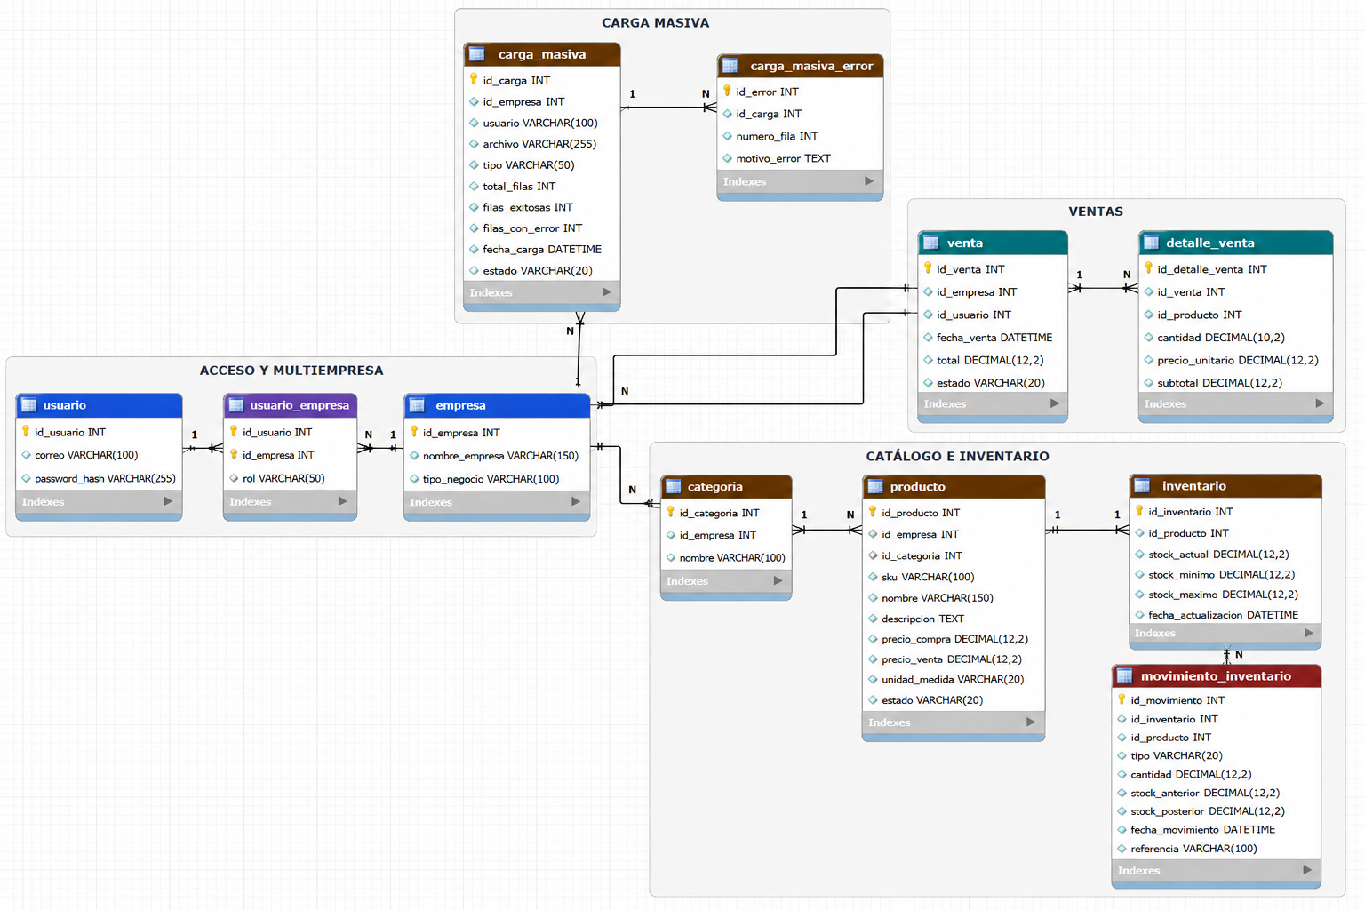
Figura 2. Modelo relacional de Stock Flow,
12.1 Bloque: Acceso y Multiempresa
Resuelve cómo se relacionan los usuarios con las empresas que administran. En vez de una relación directa y rígida (un usuario, una empresa fija), se utiliza una tabla intermedia:
- usuario: almacena las credenciales y datos personales de cada persona que accede al sistema.
- empresa: el negocio configurado dentro del sistema, con su tipo (PyME o Empresa).
- usuario empresa: tabla de unión que conecta usuarios con empresas, indicando el rol de cada uno (administrador o vendedor). Esto permite que una empresa tenga más de un usuario, y que un usuario se registre sin depender de que exista una empresa previamente.

12.2 Bloque: Catalogo e Inventario
- categoría y producto: organizan el catálogo de cada empresa. El SKU de un producto es único dentro de su empresa, no de forma global.
- inventario: separada de producto para poder evolucionar en el futuro hacia múltiples bodegas sin rediseñar el catálogo. Guarda el stock actual y el mínimo configurado para las alertas.
- movimiento inventario: registra cada entrada, salida, ajuste o venta que afecta el stock, dejando trazabilidad completa (quien, cuando, cuanto, y el stock antes/después del movimiento).

12.3 Bloque: Ventas
- venta: la cabecera de la transacción, con el total y el usuario que la registró.
- detalle venta: cada línea de producto dentro de una venta, con su precio y descuento "congelados" al momento de la venta, de forma que un cambio posterior en el precio del producto no altere el historial.

12.4 Bloque: Carga Masiva
- carga masiva: registra cada intento de importación de productos o inventario vía
- archivo CSV/Excel, con un resumen de filas exitosas y con error.
- carga masiva error: detalla fila por fila los errores específicos de una carga, permitiendo que el usuario corrija y reintente solo lo necesario.

12.5 Decisiones de diseño relevantes
Decision | Justificacion
Aislamiento lógico por empresa id | Cada tabla de datos de negocio incluye una referencia a la empresa dueña de ese dato. Toda consulta de la aplicación filtra por este campo, evitando que una empresa acceda a datos de otra, sin necesidad de bases de datos separadas.
Borrado lógico (estado activo/inactivo) | Empresas, categorías y productos no se eliminan físicamente, protegiendo la integridad del historial de ventas y movimientos asociados.
Precio y descuento congelados en detalle_venta | El valor se copia al momento de la venta en vez de calcularse desde producto, preservando la exactitud del historial ante cambios de precio futuros.
Transacciones atomicas (motor InnoDB) | El esquema por sí solo no impide que dos ventas simultáneas descuenten el mismo stock dos veces; esto se resuelve en la capa de servicios mediante bloqueo de fila (SELECT ... FOR UPDATE) dentro de una transacción, apoyado en que todas las tablas usan el motor InnoDB.

